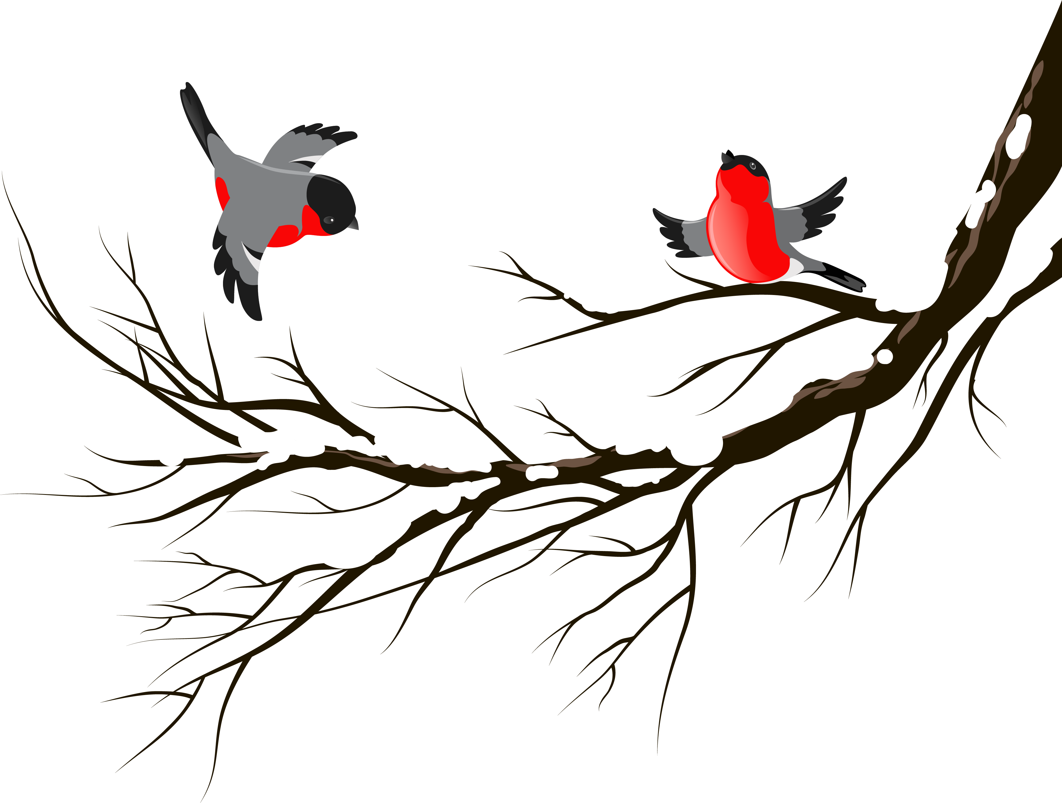

Проект выполнен педагогами: Быковой В.А.
Матининой С.А
МБДОУ Детский сад №87 г. Иваново
Участники проекта: воспитанники старшей группы №3, педагоги группы , родители воспитанников.

Возраст детей: 5-6 лет.

Тип проекта: краткосрочный (2 недели), познавательно-исследовательский

Актуальность темы

Необходимо воспитывать у детей заботливое отношение к птицам. Птицы зимой нуждаются в заботе. Очень много птиц погибает не от холода, а от голода. Люди в состоянии помочь птицам.

Цель проекта: Приобщить дошкольников к наблюдению за зимующими птицами нашей области, формировать интерес к познавательно-исследовательской деятельности, воспитывать любовь к птицам и желание помогать им в зимних условиях.

Задачи:

- развивать познавательно-исследовательскую деятельность посредством наблюдений за птицами в природе, их изучения;

- совершенствовать умение составлять рассказы-описания; развивать связную речь; расширять и актуализировать активный словарь детей:

- закреплять представления детей о зимующих птицах, их образе жизни; закрепить умение классифицировать птиц по признаку «зимующие-перелетные»;

- развивать умение строить композицию рисунка посредством продуктивной деятельности;

- развивать четкую, правильную и выразительную речь посредством разучивания чистоговорок, стихотворений, загадок о птицах;
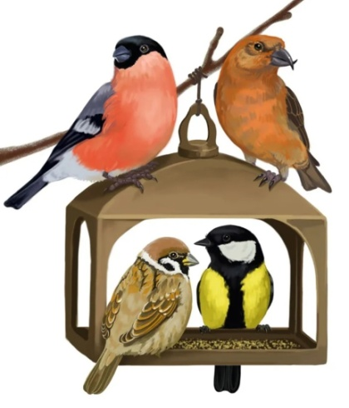
- продолжать развивать интерес к литературному чтению посредством восприятия художественных произведений о птицах;

- развивать двигательную активность, внимание, мелкую моторику, умение координировать речь с движением посредством игровой деятельности.

- формировать музыкальные способности детей посредством слушания звуков природы, голосов птиц;

Интеграция ОО: «Познавательное развитие», «Речевое развитие», «Социально- коммуникативное развитие», «Физическое развитие», «Художественно-эстетическое развитие»

План реализации проекта:

- Вводная часть

- Формулирование проблемы.

- Постановка задач.

Практическая часть

Физическое развитие  Разучивание подвижных игр «Ворона и воробьи», «Снегири», «Накорми птенца»  «Воробушек», пальчиковой гимнастики «Прилетели птицы», дыхательной гимнастики «Сел на ветку снегирек», танец-игра «Птички невелички» | 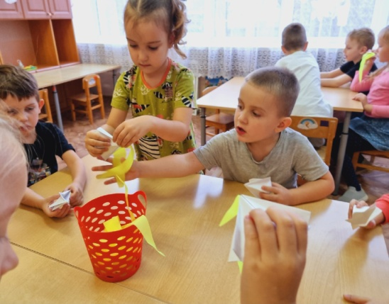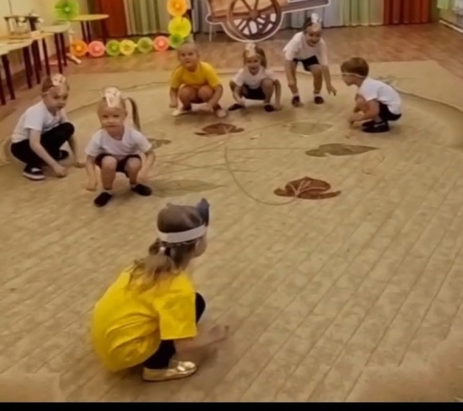
мСоциально- коммуникативное развитие  Сценка-сказка «Где обедали синички?».  Чтение рассказов: В. Бианки «Синичкин календарь»,  чтение и обсуждение стихотворения А. Яшина «Покормите птиц зимой», А. Александрова «Столовая для птиц», Б.Заходера «Школа для птенцов» и т.д. | 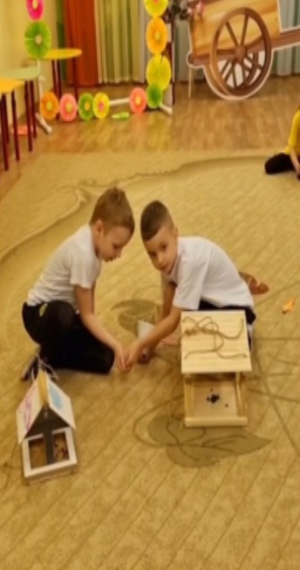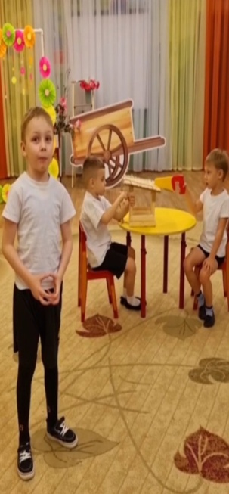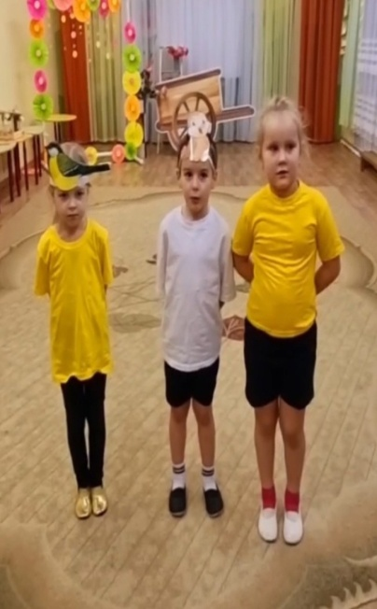
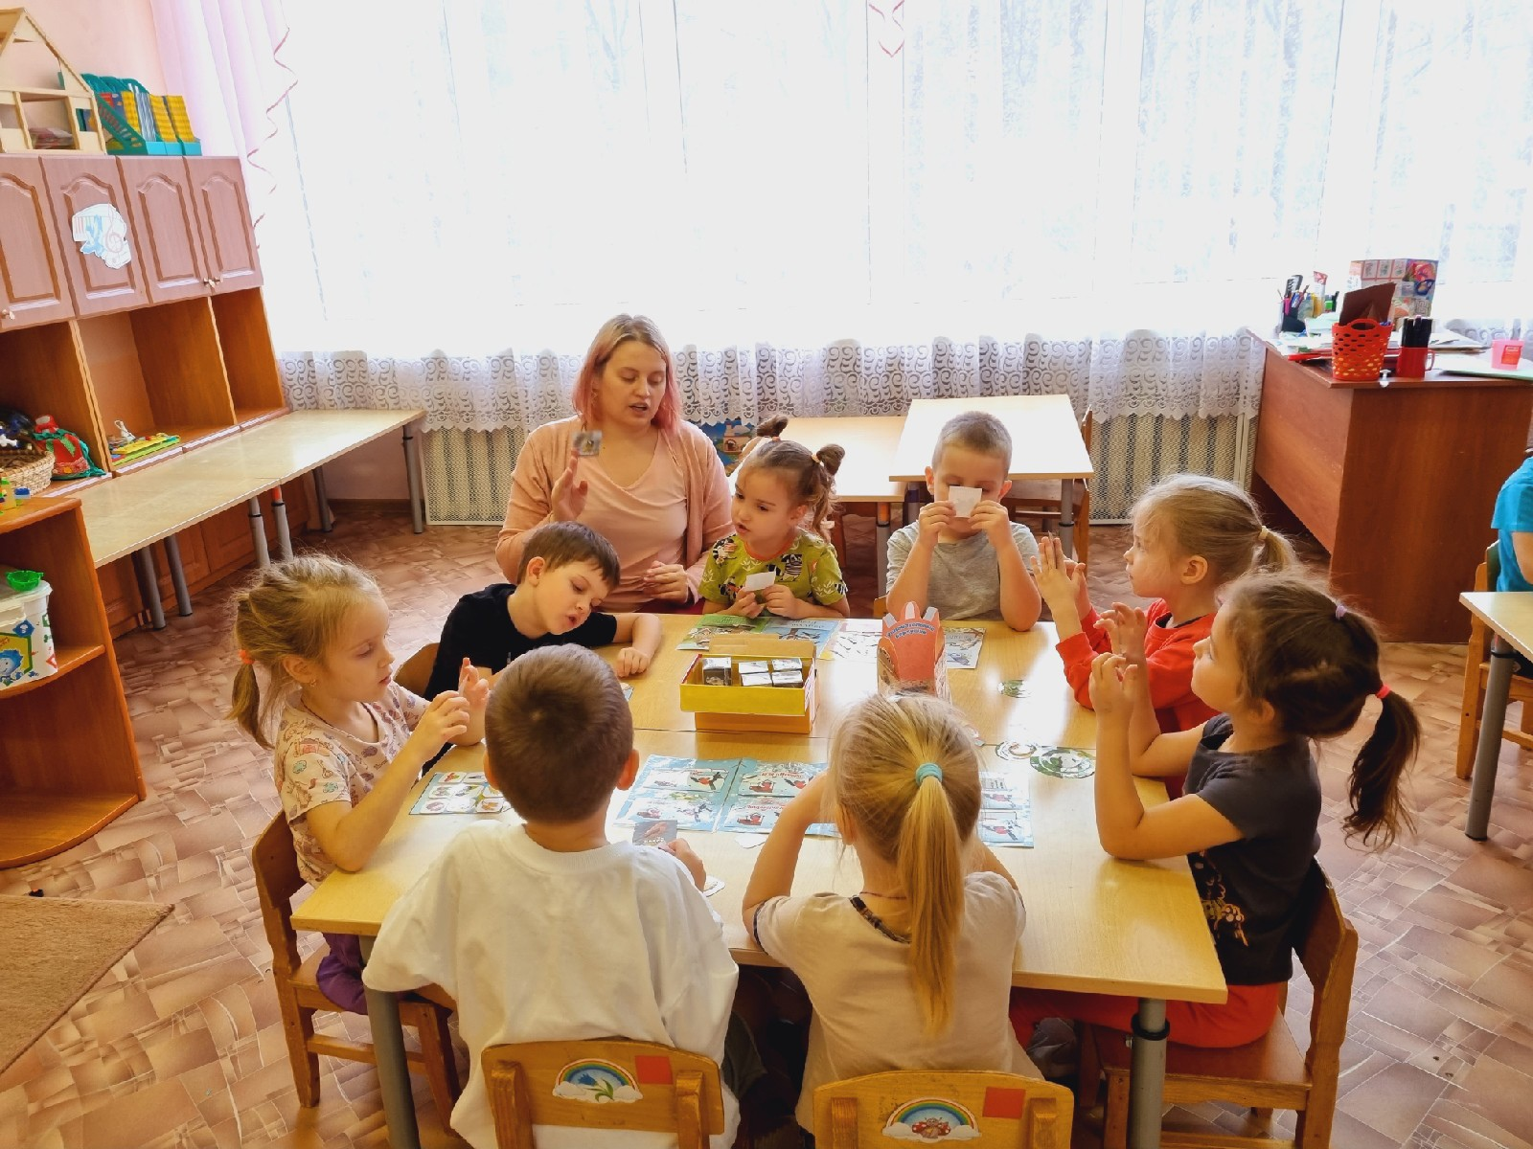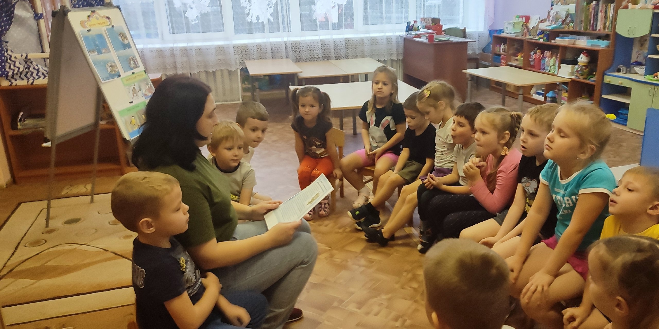
Познавательное развитие

Беседы «Что мы знаем о птицах?», «Чем мы можем помочь птицам?»

Познавательно-исследовательская деятельность - эксперимент
«Почему птицы летают?»,интересный рассказ о Клестах

Дидактические игры «Сложи птицу» (разрезные картинки), «Подбери крылышко по цвету», «Чей голос? », «Чей корм?», «Зимующие- Перелетные», «Кто лишний?», лабиринты, пазлы, лото и т.д.

Речевое развитие  Развитие умения составлять связный рассказ посредством д/и «Угадай по описанию», «Расскажи, какая птица», разучивание загадок, стихотворений о птицах;  Расширение и актуализация активного словаря детей: гнездо, перо маховое, перо пуховое, хвост, оперение, воробей, синица, клест, ворона, дятел, свиристель, сорока, снегирь, лущить, зимующие, выводить; | 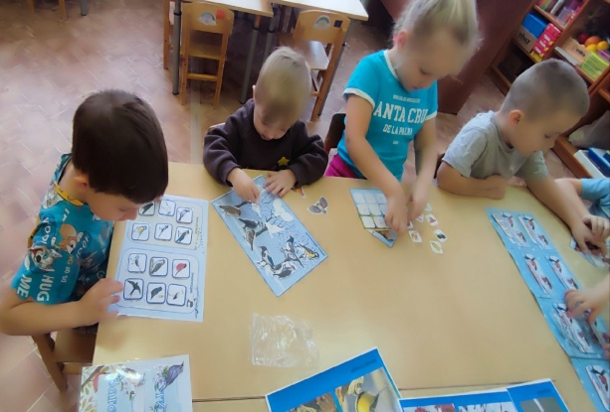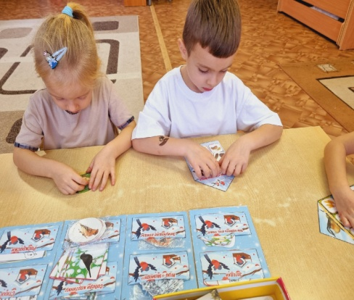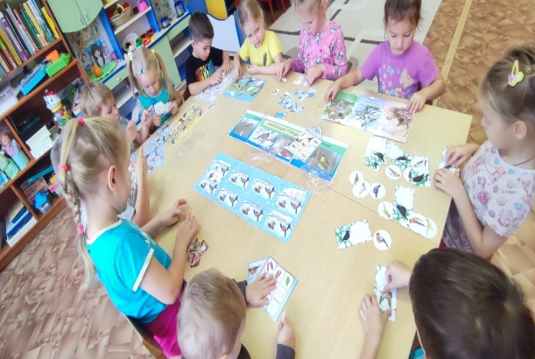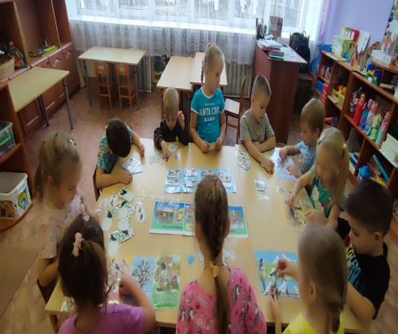
Художественно- эстетическое развитие  Продуктивная деятельность.  Рисование – Кормушка и воробей, лебеди.  Аппликация/оригами –синички, клюв вороны, воробьи, | 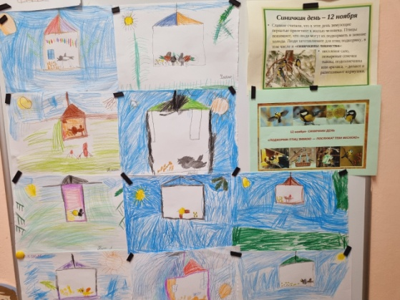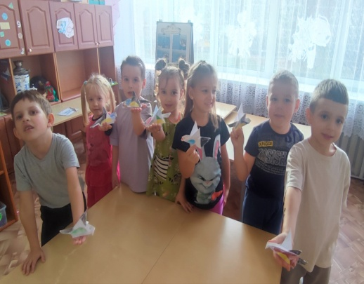
Работа с родителями  Изготовление кормушек совместно с родителями, кормление птиц на улице. | 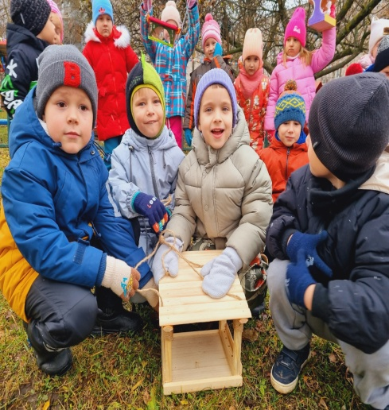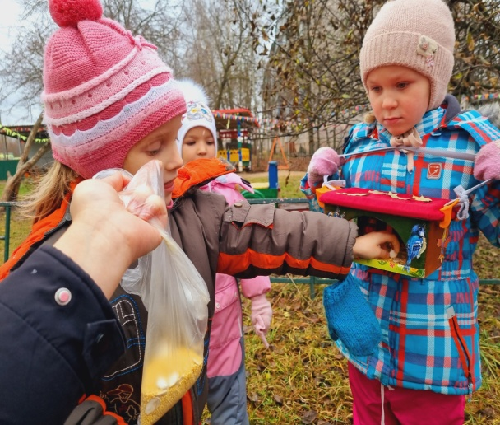

- Заключительная часть
.

Продукт проекта:

- Кормушки для птиц, папка-раскладка «Зимующие птицы», продуктивная деятельность на занятиях

Ожидаемый результат:

- Сформируются знания детей о зимующих птицах, их образе жизни, повадках, сходстве и различиях.
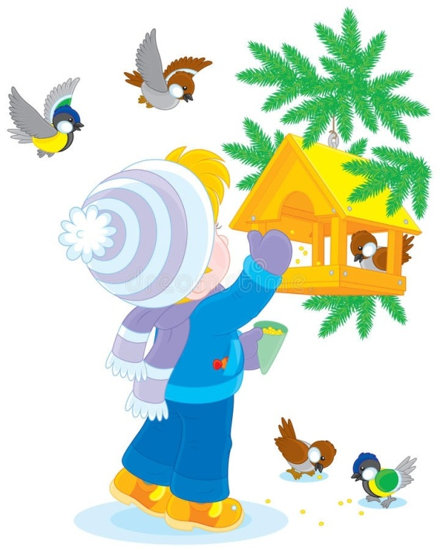
- Повысится познавательный интерес к окружающему миру природы.

- Воспитается желание бережного отношения к природе, заботе о зимующих птицах.

